Nama Kelompok :

1. Mohammad Anang Badrul Kamal
2. Muhammad Syaiful Maulana
3. Nurul Shofiyah
4. Tri Astuti

Link Github: <https://github.com/Anang448/TugasKelompok>

1. **CLASSES DI protégé.**

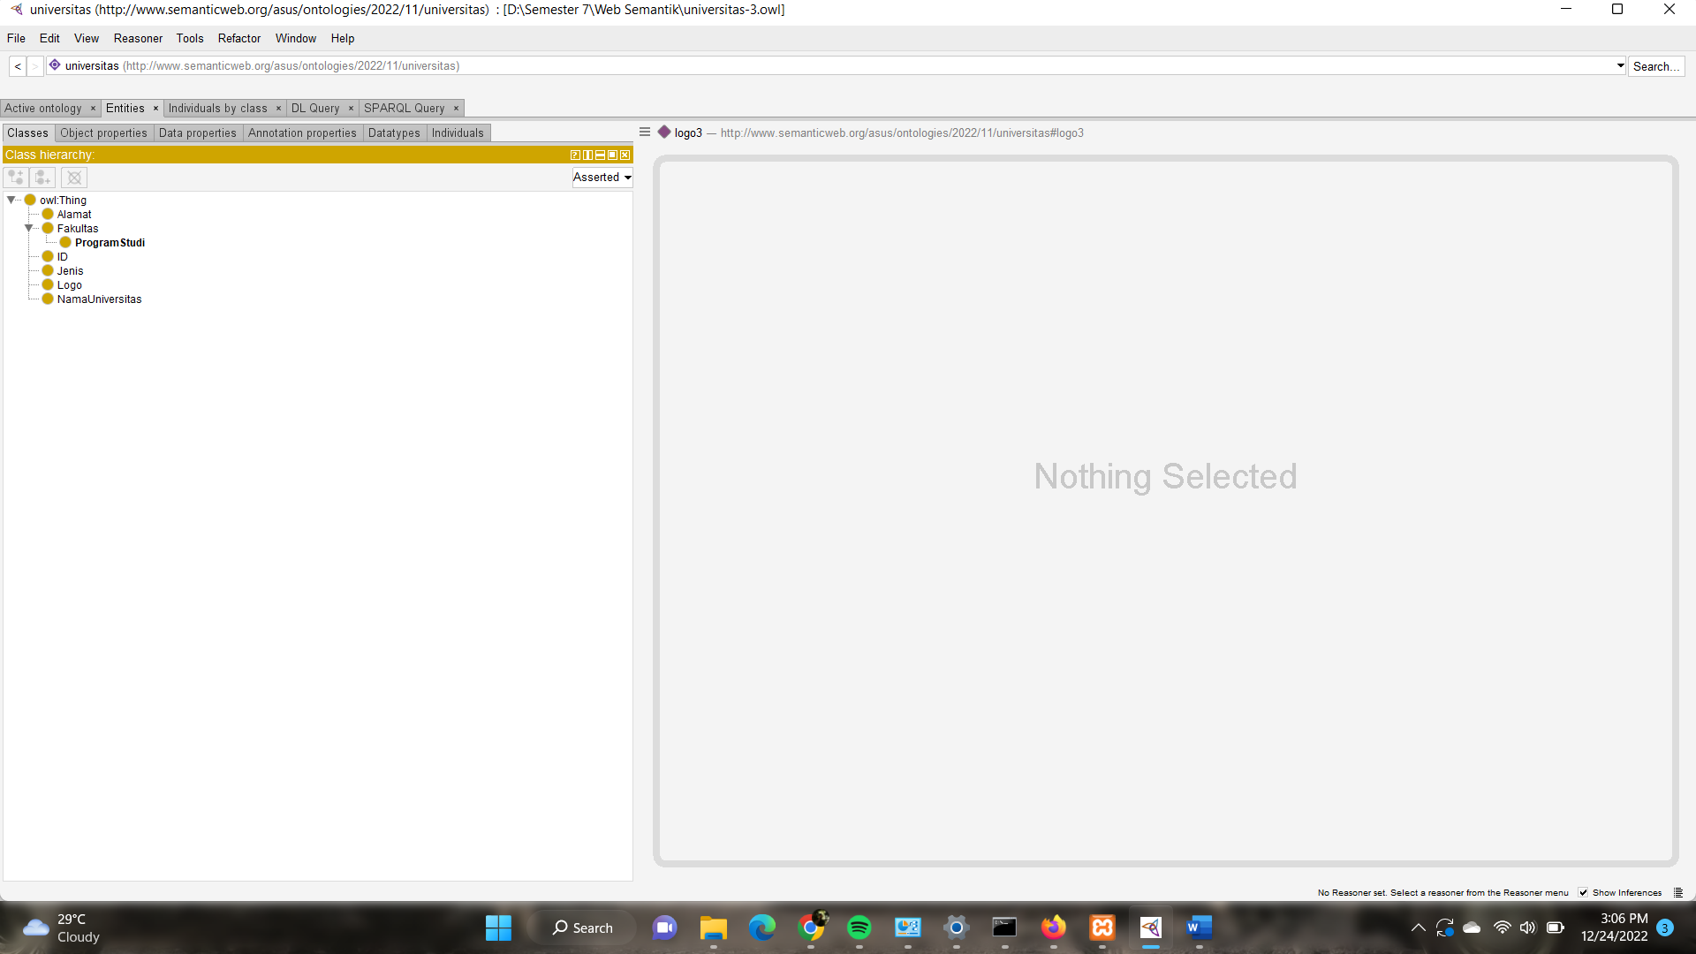

1. **Upload File .owl Kedalam Jena Fuseki**

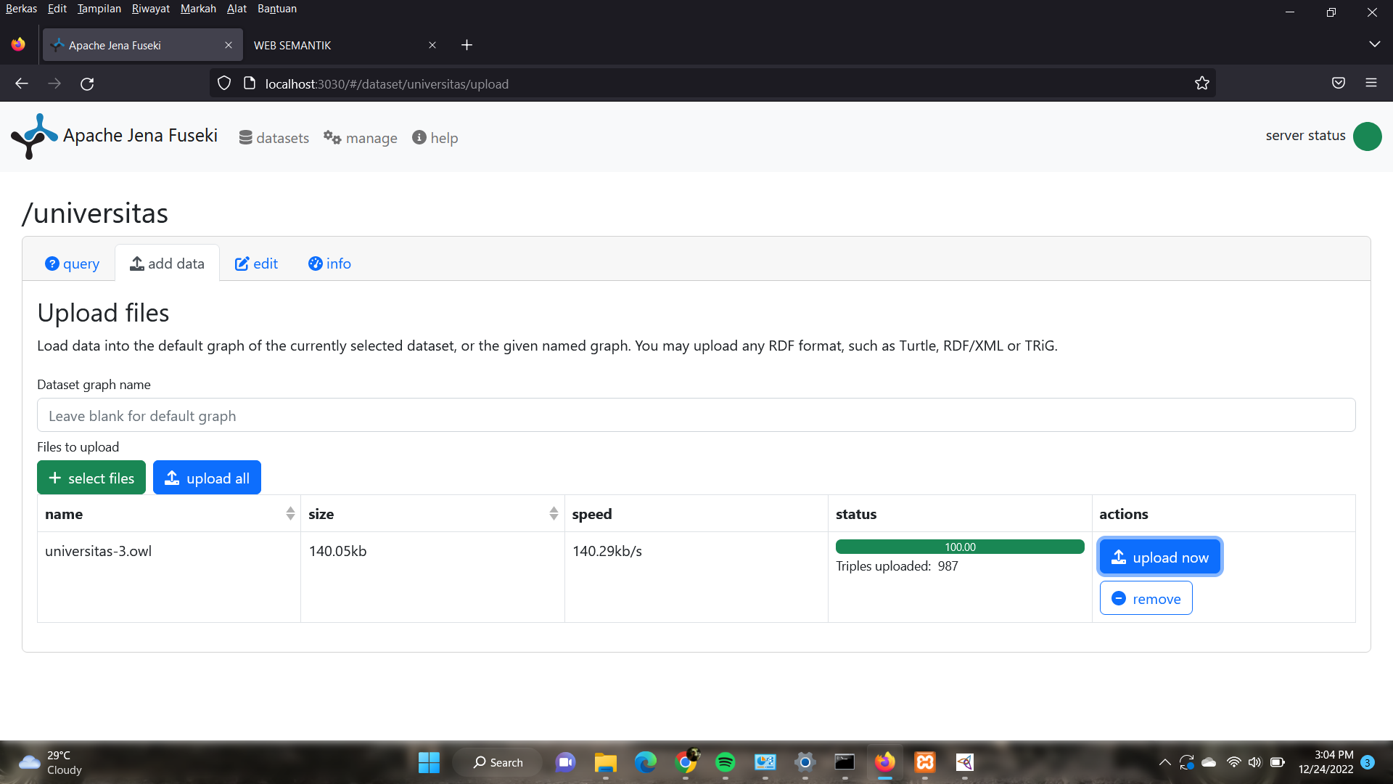

1. **APLIKASI PENCARIAN PERGURUAN TINGGI NEGRI / SWASTA**

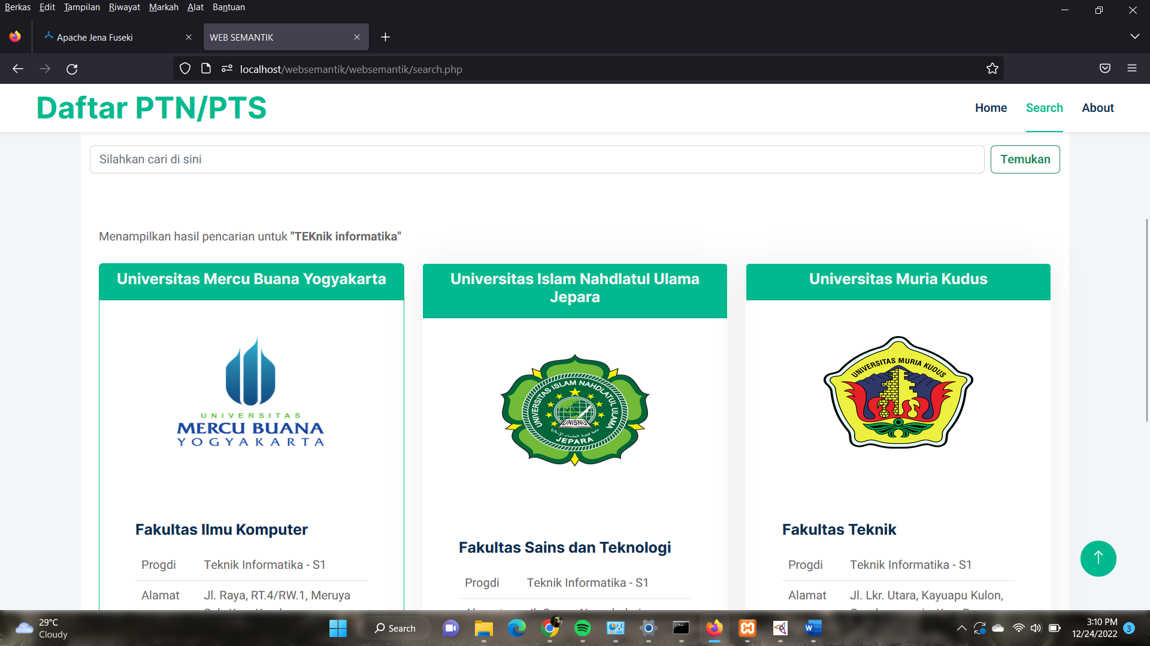

* Web Semantik juga dapat digunakan untuk pencarian Perguruan Tinggi Negri/ Swasta, lengkap dengan alamat, fakultas, program studi yang dimilikinya

1. **HASIL PENCARIAN PERGURUAN TINGGI NEGRI**

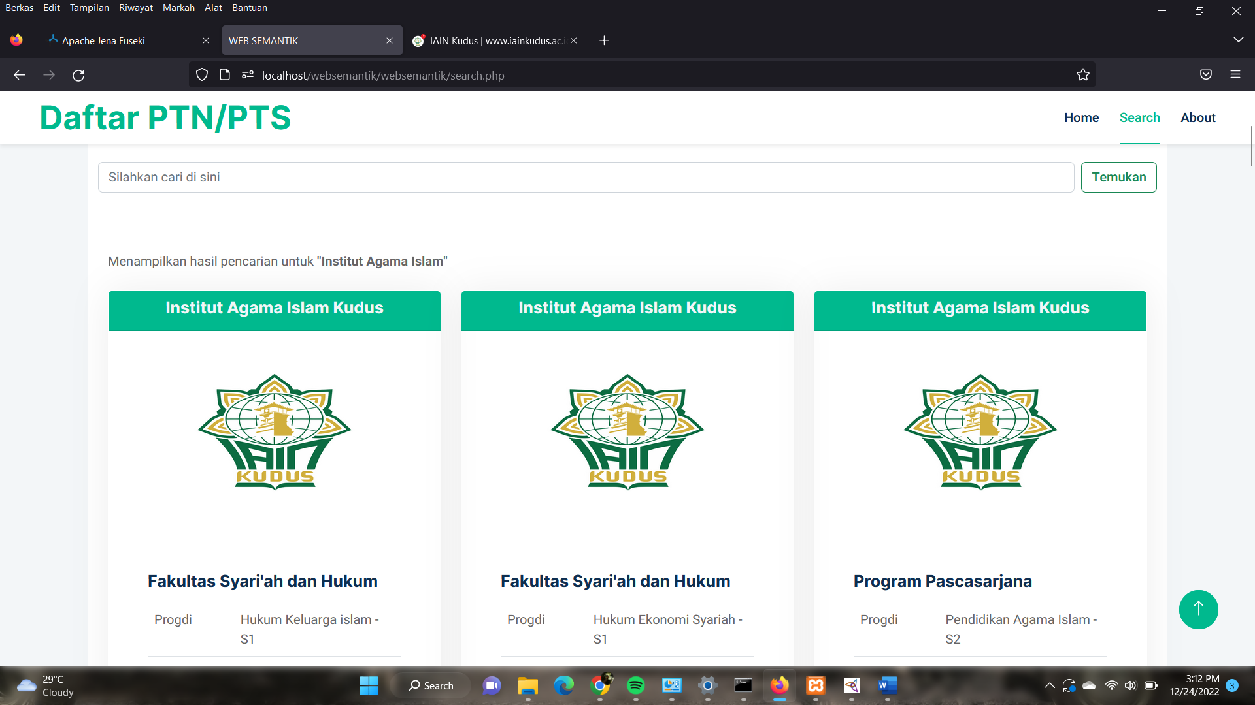

1. **HASIL TAMPILAN DETAIL UNIVERSITAS**

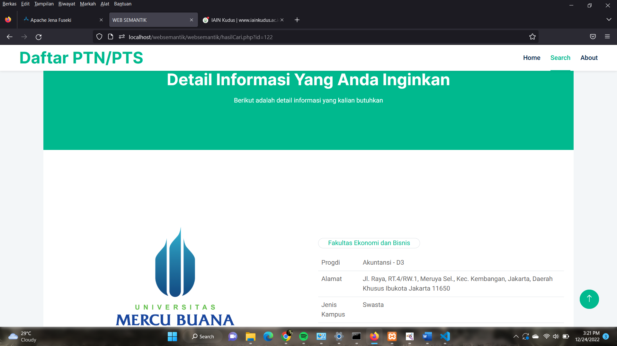

1. **HASIL PENCARIAN FAKULTAS DALAM PERGURUAN TINGGI**

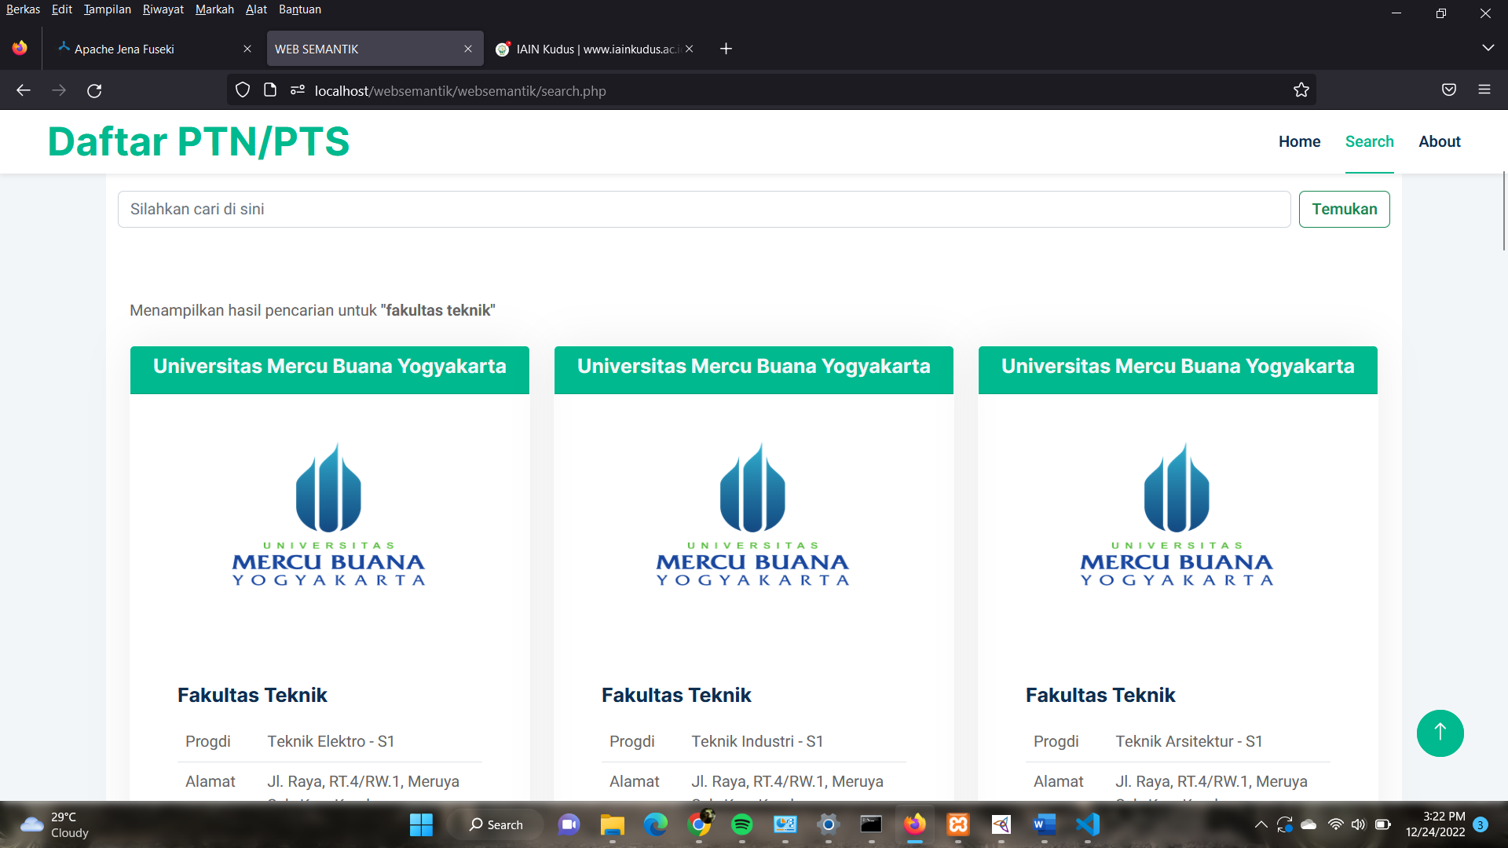

1. **HASIL PENCARIAN PROGRAM STUDI PERGURUAN TINGGI**

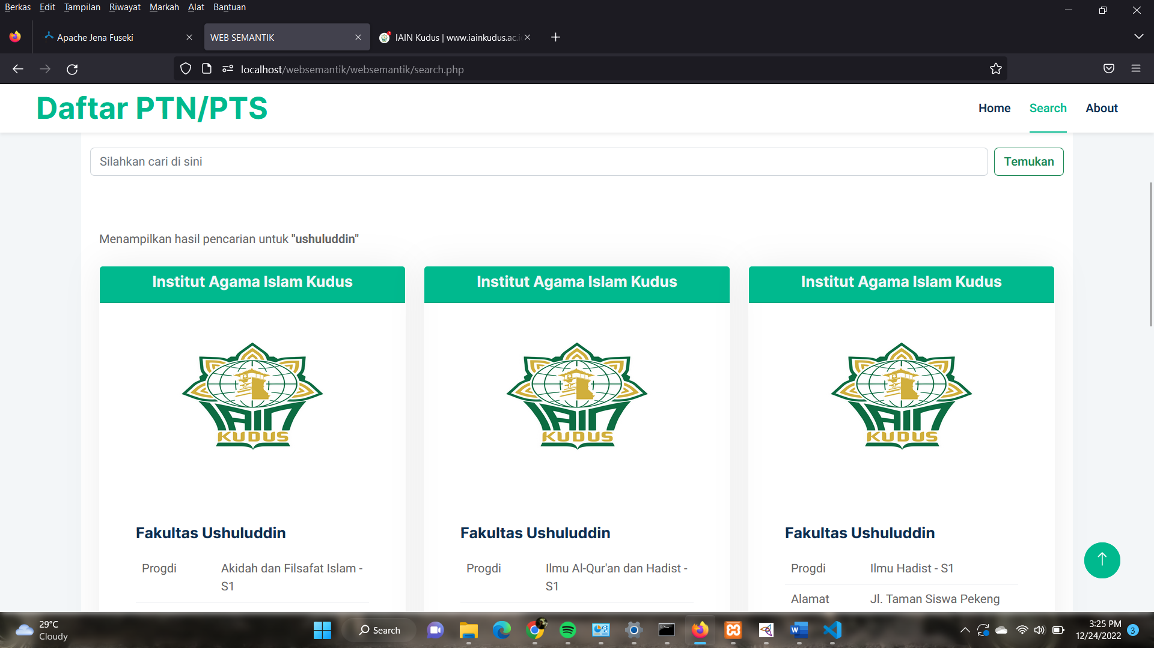

1. **TAMPILAN TENTANG KELOMPOK**

